***Чтобы овощи принесли только пользу:***

* 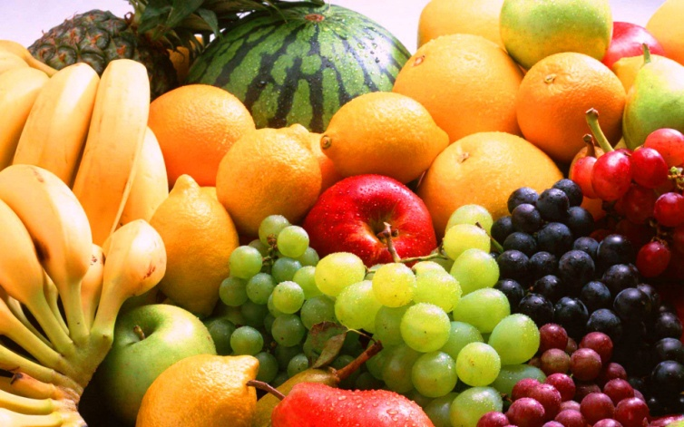**Никогда не приобретайте овощи, а также фрукты и ягоды в несанкционированных местах торговли. Помните, что покупка такой продукции «у бабушки на рынке» или «у фермера с машины» не гарантирует качество продукта. Более того, грозит инфекционными заболеваниями и отравлениями, так как такие товары не подвергаются никакому контролю.**
* **Помните, что продавец обязан ознакомить потребителя с полной информацией о товаре. Это правило распространяется и на плодоовощную продукцию. Информация обязательно должна содержать наименование, стоимость товара, вес, сроки и условия хранения, дату и время сбора, фасовки и упаковки.**
* **Приобретайте только свежие овощи фрукты и ягоды. Если исходя из внешнего вида товара (липкие, влажные или напротив сухие плоды) у вас закралось сомнение, что были нарушены усовия хранения или сроки годности – от покупки лучше отказаться.**
* **Помните, что очень большое инфекционных заболеваний передается при нарушении правил гигиены! Никогда не употребляйте в пищу и не давайте детям немытые фрукты и овощи, а также фрукты и овощи имеющие признаки гнили, порчи, грибкового поражения. Это может быть опасно для здоровья!!!**

**Филиал ФБУЗ «Центр гигиены и эпидемиологии в Алтайском крае в городе Алейске, Алейском,**

**Калманском, Топчихинском, Усть-Калманском, Усть-Пристанском и Чарышском районах»**

**Группа по защите прав потребителей, гигиенического обучения и воспитания населения**

**658130, Алтайский край, г. Алейск, пр-д. Олимпийский, 7**

**Тел/факс (38553) 22-0-86, 23-3-05, E-mail:** [**aleysk@altcge.ru**](mailto:aleysk@altcge.ru)

**02.08.2021**